

OFÍCIO n° 38/2025

De: Vereador de Sapucaia do Sul – Ricardo Valim
Para: Secretaria Municipal de Obras e Serviços Públicos
A/c: Secretário Alexandre Manoel da Rosa com cópia para
Data: 24/03/2025
Assunto: Limpeza, corte de grama e poda no entorno da APAE, localizada na Rua Pelotas, 126 - Bairro Dihel,

Prezados, vimos por meio deste documento, trazer uma demanda requerida por cidadãos. Trata-se da limpeza, corte de grama e poda, que foram solicitadas pelos pais de alunos da APAE (localizada na Rua Pelotas, 126 - Bairro Dihel). Eles pedem apoio para que o entorno da instituição seja limpo. Na Rua Alvarenga Peixoto (rua lateral), a grama está alta e tem alguns entulhos acumulados. Na Rua Bagé (rua dos fundos), as árvores precisam ser podadas, a calçada limpa e grama cortada. É importante que as calçadas ao redor da instituição estejam em condições dos pedestres circularem e principalmente, que os cadeirantes tenham livre acesso e facilidade na mobilidade.

Foto:
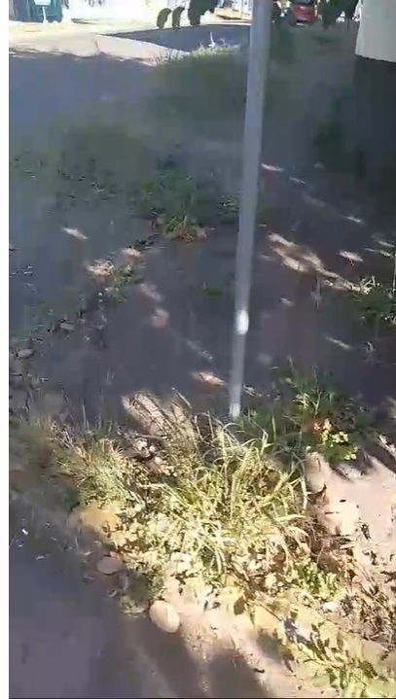
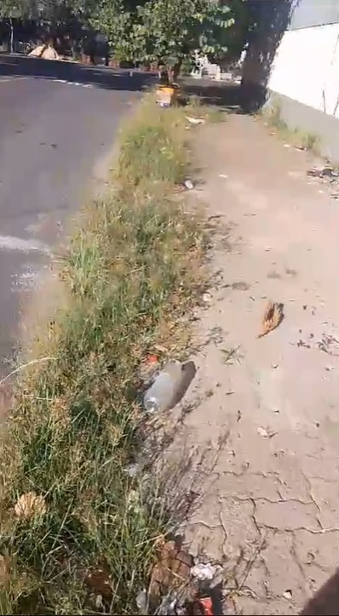
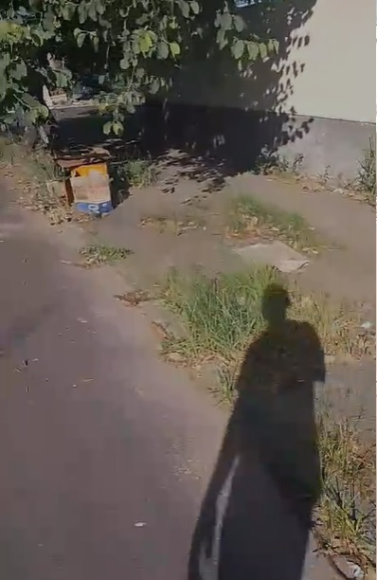
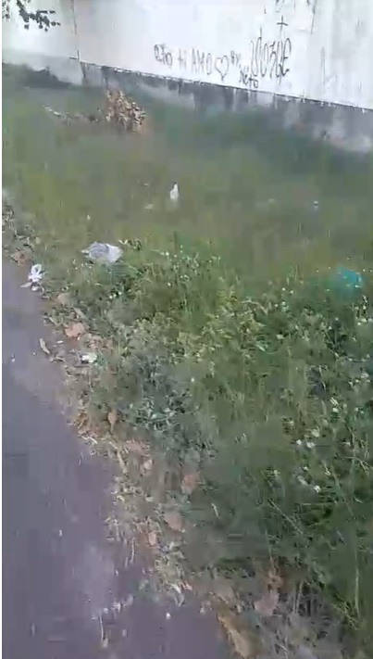

Diante do exposto e na certeza de que podemos contar com a colaboração desse órgão, aos quais entenderão a importância desta iniciativa, revestida de interesse público, solicitamos que sejam tomadas as providências necessárias para a solução desse problema .
O retorno poderá ser remetido via WhatsApp (51) 98330.0123 ou através do e-mail vereador.ricardovalim@gmail.com. A partir deste retorno, visamos informar as medidas tomadas, para os denunciantes da situação aqui registrada.
Sapucaia do Sul, 24 de março de 2025.
Ricardo Valim
Vereador Sapucaia do Sul / RS,

